FECHA: 2/04
De Córdoba hacia Argentina…
Lee los siguientes textos (págs. 144 y 145, las imágenes están en el documento para el niño que no tenga el libro) a modo de repaso.
En un mapa de Argentina, realiza la división política de la misma (provincias con sus capitales), no te olvides de colocar nombre, tema, fecha y realizar las referencias.
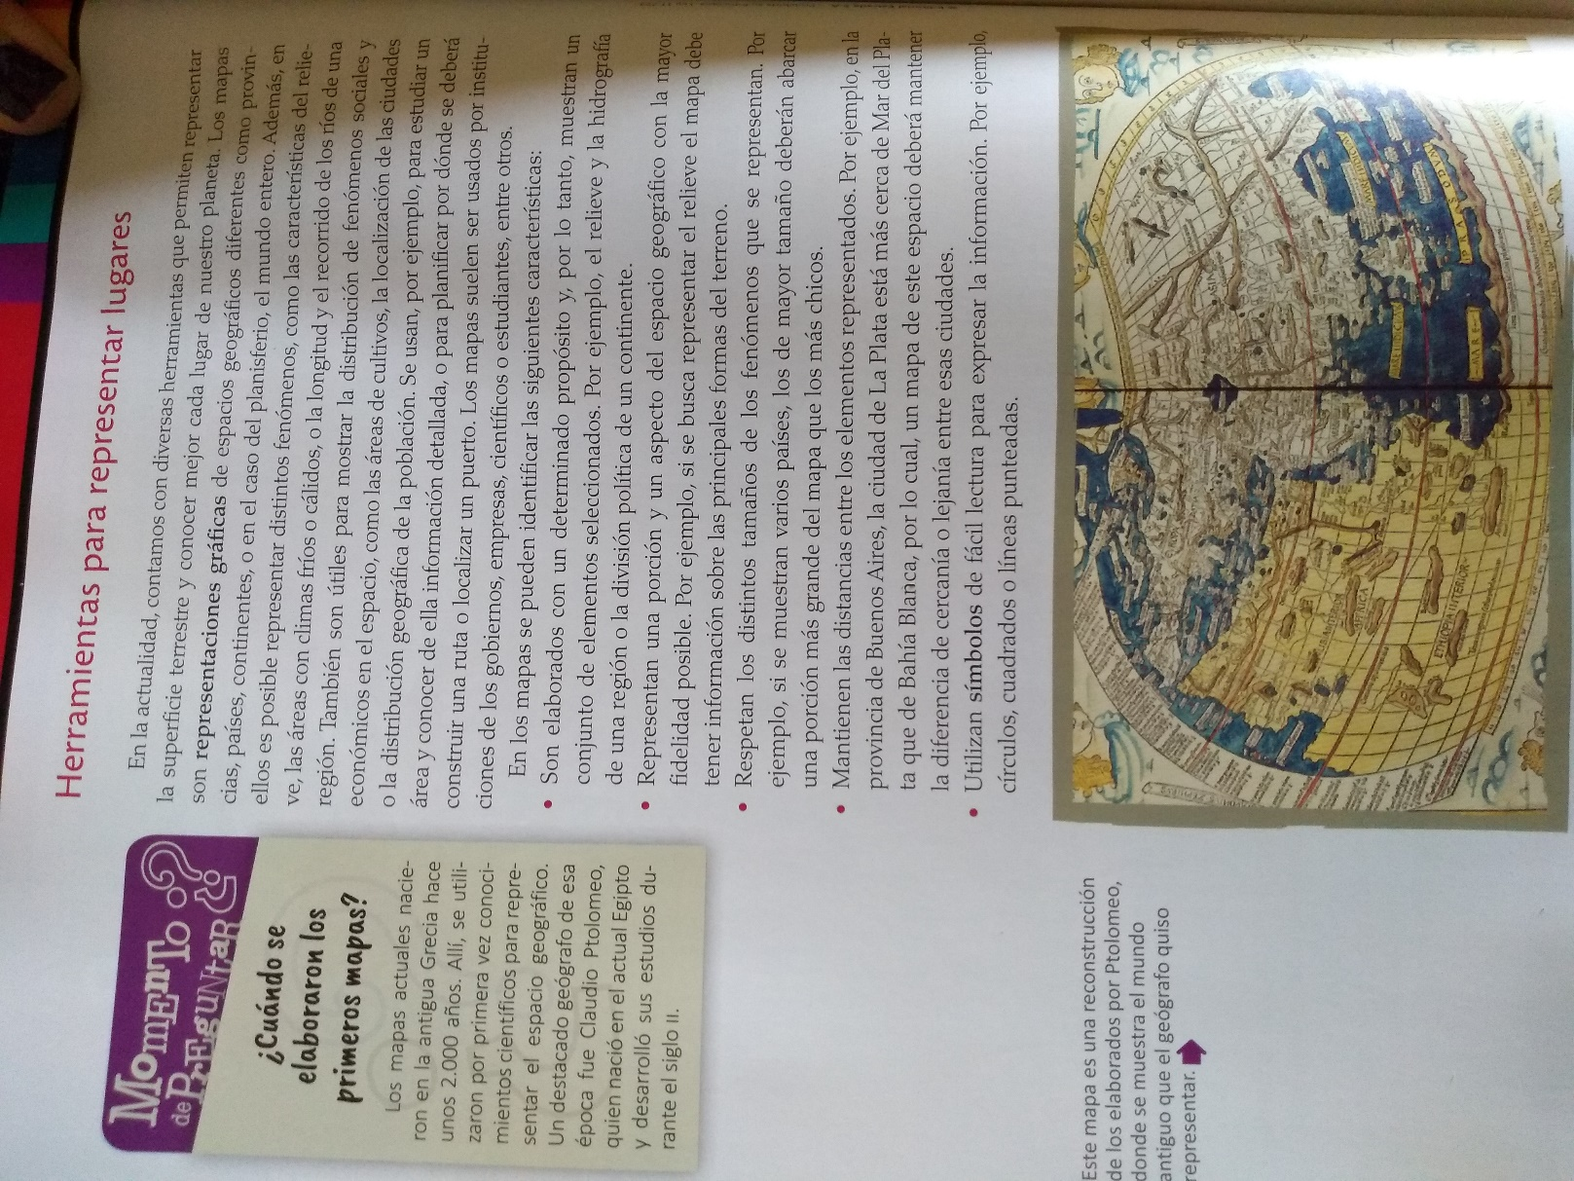
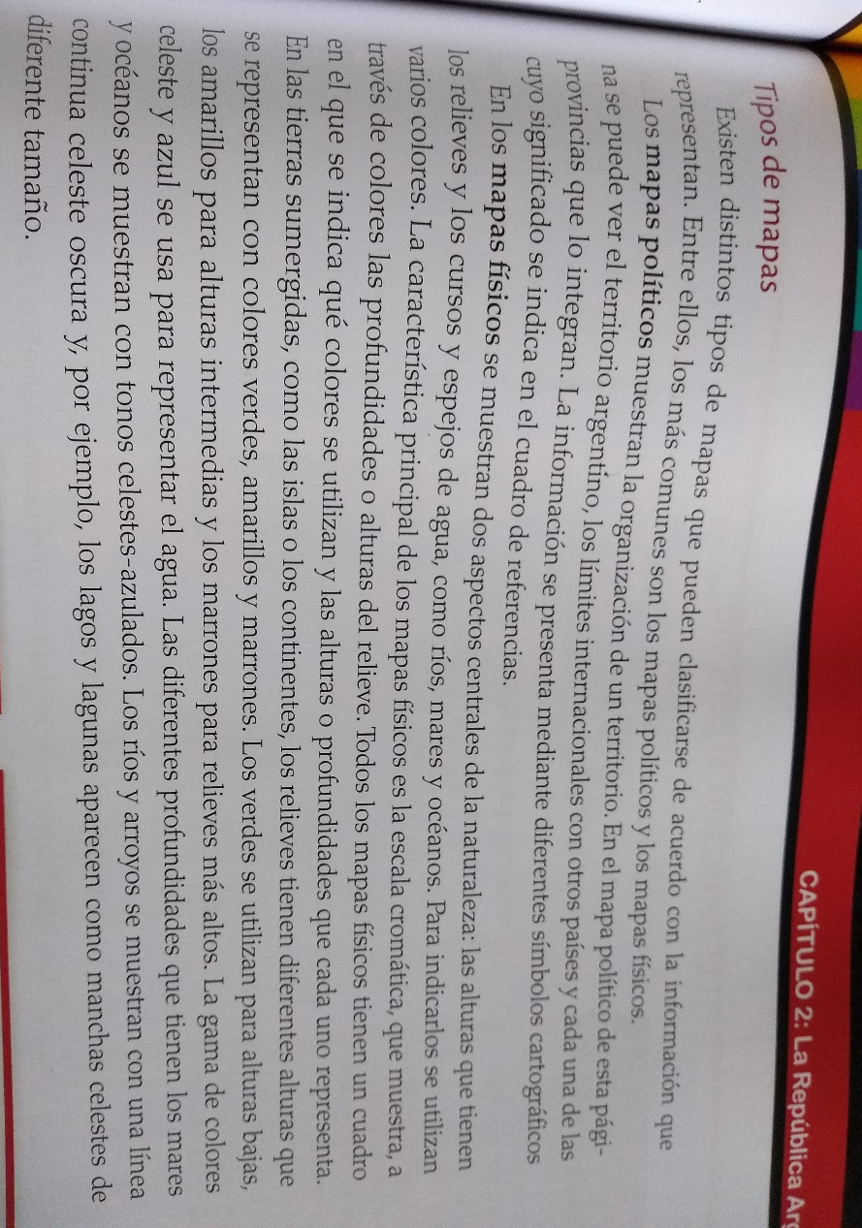

Bicontinental
Trabajaremos con las página 146 del libro, pero antes lee atentamente:

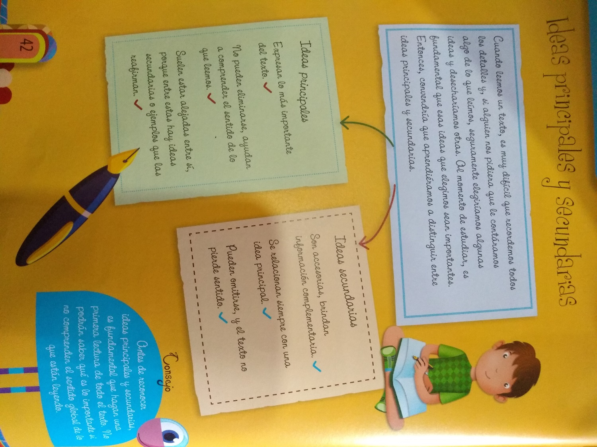

- Marca en el texto los elementos paratextuales y escribe que información te brindan.
- Marca con una llave cada párrafo y de qué trata cada uno.
- Subraya en el texto las ideas principales con rojo y las ideas secundarias con azul. (Es una práctica, de a poco los estudiantes irán identificando con mayor precisión las ideas).
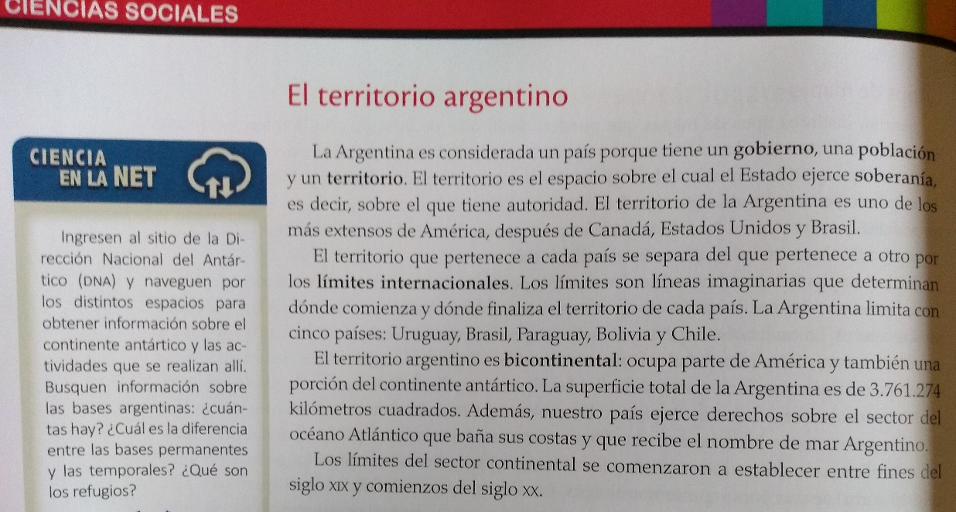

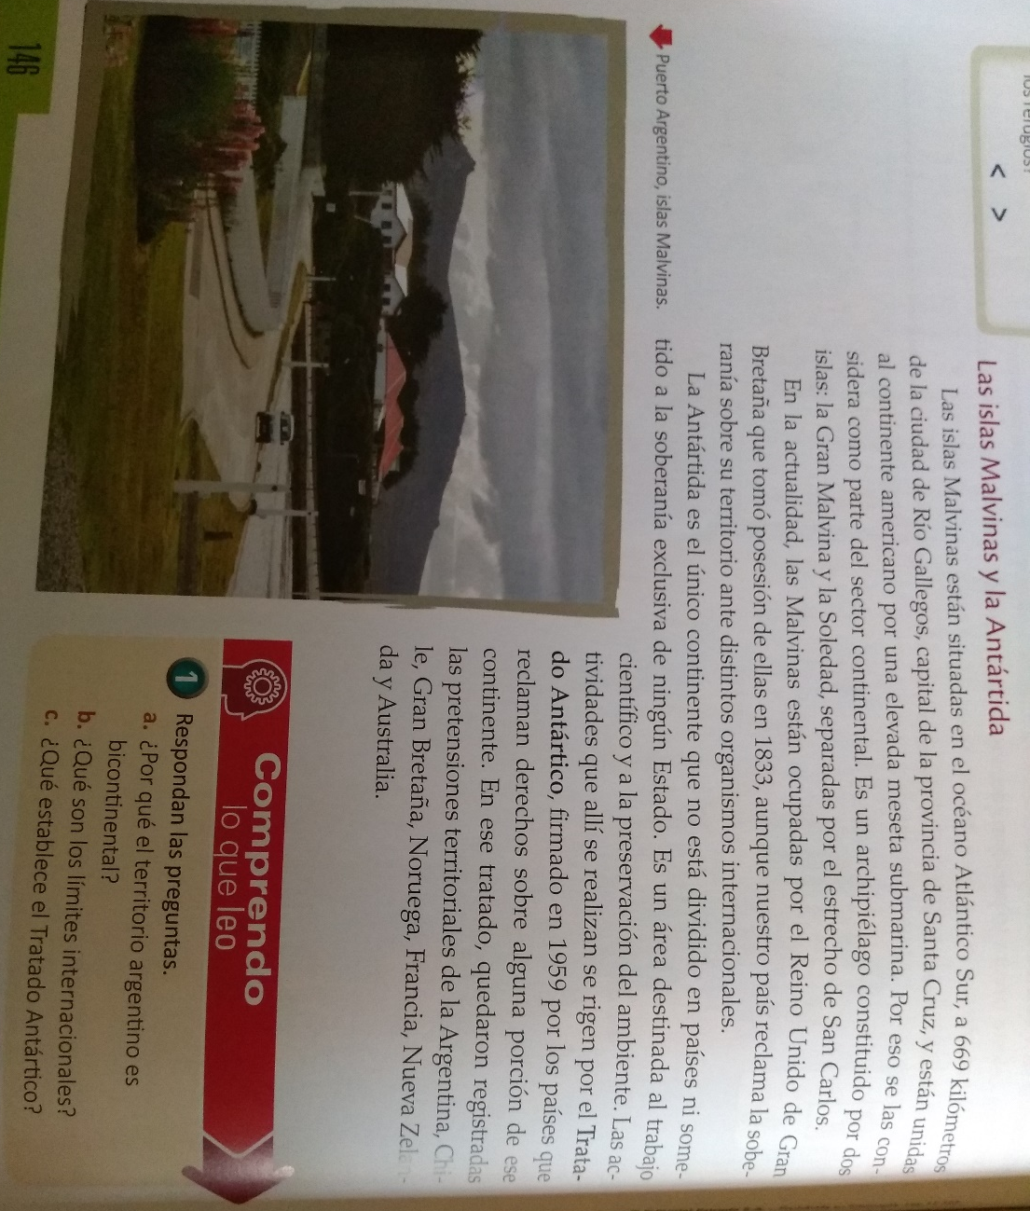
Responde:
- ¿Por qué Argentina es considerada un país?
- ¿Qué información nos brinda sobre la Antártida?
- Responde las preguntas “comprendo lo que leo”.

Efemérides
Lee el siguiente texto:
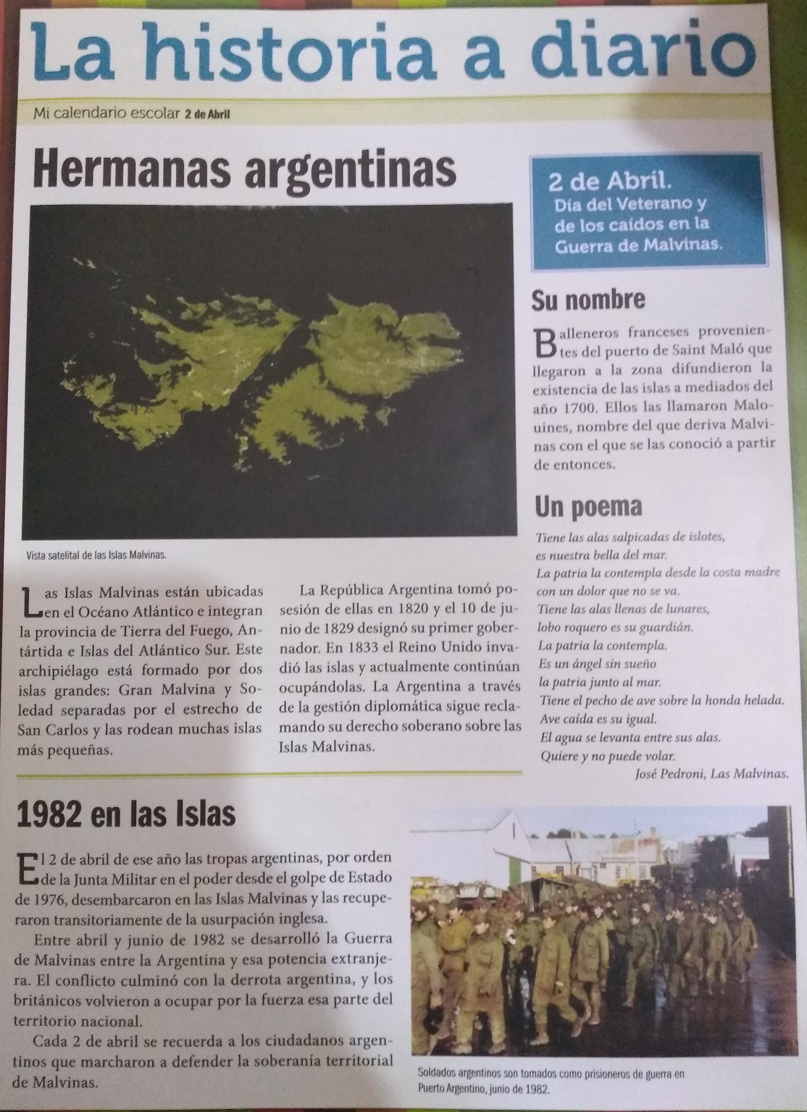

Luego observa el siguiente video:
https://www.youtube.com/watch?v=58wl5VMZDYo
Responde:
- ¿Por qué las Malvinas son argentinas?
- ¿Por qué dirá que con la guerra siempre sale todo mal?
- ¿A quiénes recordamos ese día?
- ¿Qué palabras les dedicarías a los veteranos?

